**第十四章 JS对象属性特性**

**JS对象属性（数据属性）的特性**

* - 属性的值（[[value]]），对应属性的值  
  - 可写特性（[[writable]]） ，确定属性是否可写性  
  - 可配置特性（[[configurable]]），确定属性是否能删除和其他特性是否可配置  
  - 可枚举特性（[[enumerable]]），属性是否可枚举

**设置属性的特性（defineProperty方法设置enumerable）**

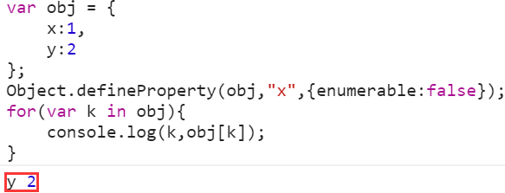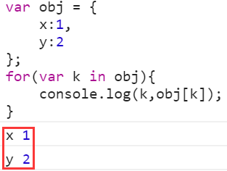  
**设置属性特性实例（writable与configurable）**

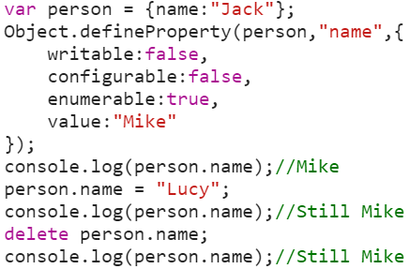 

**直接给对象添加属性（属性特性默认都为true）**

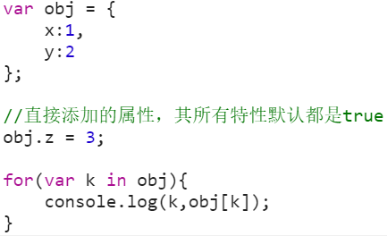

**通过defineProperty方法添加（属性特性默认为false）**

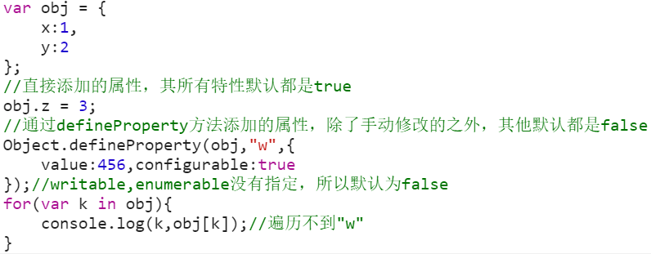

**JS对象访问器（访问器属性）的特性**- 可配置特性（[[configurable]]），确定属性是否能删除和其他特性是否可配置  
- 可枚举特性（[[enumerable]]），属性是否可枚举  
- 读取属性特性（[[get]]），在读取属性时调用的函数，默认是undefined  
- 写入属性特性（[[Set]]），在写入属性时调用的函数，默认是undefined

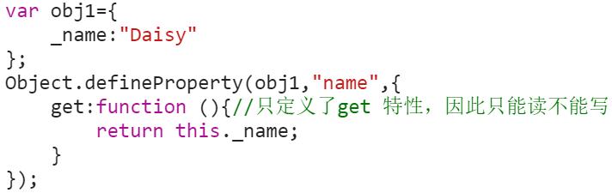使用Object.defineProperty来添加和设置访问器属性特性，注意：通过字面量添加访问器和通过Object.defineProperty方法添加的写法的区别

**设置访问器属性特性实例**

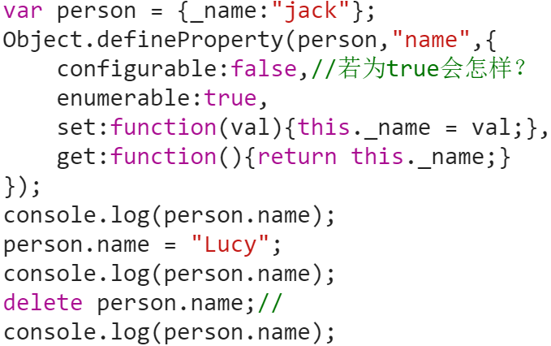

**什么是属性特性描述符**- 属性特性描述符是一个用来查看对象属性的特性的对象  
- 该对象包含4个属性，对应4个特性，通过getOwnPropertyDescriptor方法获得

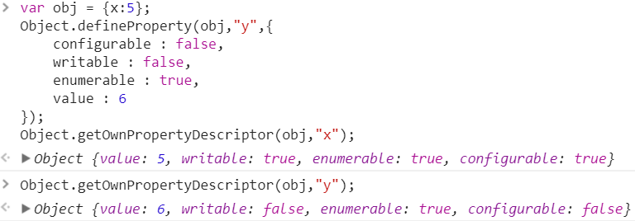

**给多个属性设置特性的方法（Object.defineProperties）**

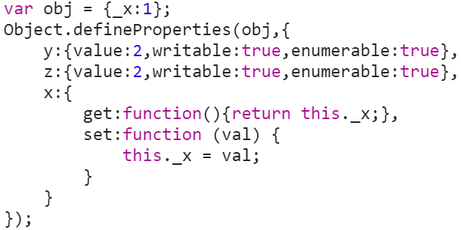

**关于属性特性的继承**

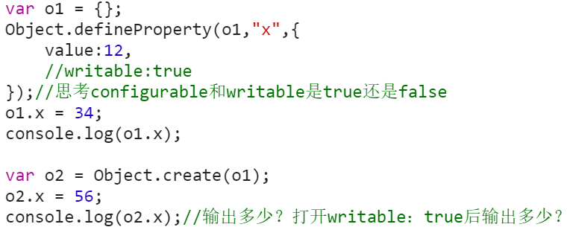

* **Object与属性和属性特性相关的方法**  
  - Object.keys(...)、Object.getOwnPropertyNames(...) 区别：是否包含可遍历的属性  
  - Object.prototype.hasOwnProperty(...) 可结合Object.keys一起使用  
  - Object.prototype.propertyIsEnumerable(...)（hasOwnProperty的升级版）  
  - in、for...in (两者关于enumerable的区别）
* **JS 对象之扩展、密封及冻结（级别逐渐升高）**- Extensible（Object.isExtensible( )、Object.preventExtensions( )）限制添加新属性  
  - seal（Object.isSealed( )、Object.seal( )）在extend的限制基础上，增加限制可配置属性特性  
  - freeze（Object.isFrozen( )、Object.freeze( )）在seal的限制基础上，增加限制可写属性特性